|  |  |
| --- | --- |
| 连云港市赣榆区行政审批局  连云港市赣榆区城市管理局 | 文件 |

赣行审发﹝2022﹞19号

关于印发《赣榆区推进开海鲜电商店“一件

事”改革实施方案》的通知

区各相关部门：

现将《赣榆区推进开海鲜电商店“一件事”改革实施方案》印发给你们，请认真贯彻并组织实施。

连云港市赣榆区行政审批局 连云港市赣榆区城市管理局

2022年8月26日

赣榆区推进开海鲜电商店“一件事”

改革实施方案

为贯彻落实省委、省政府和市委、市政府深化“放管服”改革决策部署，进一步优化政务服务，根据《关于印发〈赣榆区2022年深化“一件事”暨“一业一证”改革实施方案〉的通知》（赣协调办〔2022〕1号）要求，结合本区实际，制定本实施方案。

一、总体目标

以习近平新时代中国特色社会主义思想为指导，坚持以人民为中心的发展理念，以实现开海鲜电商店“一件事”联办、高效办为目标，推进开海鲜电商店“一件事”改革，将开海鲜电商店涉及或可能涉及的食品（含保健食品）经营许可、店招标牌设施设置备案等相关政务服务事项，进行联动办理、关联审批，形成线上线下一体化服务新模式，持续优化营商环境，打造“榆快办”政务服务品牌，进一步提升企业和群众的获得感和满意度。

二、实施方式

（一）服务内容。赣榆区行政辖区内对市场主体利用已有建筑物设施申请新开办海鲜电商公司的，核发食品经营许可，同步办理店招标牌设施设置备案等政务服务事项，实现一次集成办理、多证联发。

（二）办理方式。线上办理，依托江苏省政务服务网赣榆区政务服务旗舰店实现网上办理，通过在“一件事”办理专区设置开海鲜电商店“一件事”企业申报模块，采用“智能导引、一表申报、信息预填”等智能化方式集成服务，实现“网上办”。线下办理，在区政务服务大厅开设“一件事”综合服务窗口，实行“一窗受理、集成服务、限时办结”，同时积极推行导办帮办、预约快办等便民服务手段。

（三）工作进度。2022年8月，做好部门协调对接，制定印发改革实施方案，建立联席会议制度；2022年9月，完成线下窗口设置，开展线上线下改革试运行；2022年10月，实现线上线下常态化运行。

三、主要任务

（一）优化办事流程。建立跨部门联席会议制度，明确各部门职责分工，制定《赣榆区开海鲜电商店“一件事”联席会议制度》（附件1）、《开海鲜电商店“一件事”办事指南》（附件2）和《开海鲜电商店“一件事”业务办理流程图》（附件3）。强化行政审批、城管等部门业务协同，对开海鲜电商店涉及的政务服务事项准入条件不变，实行集成签收、统一送达，实现申请材料“一次提交、多次复用”，审批备案“部门联动、一次办结”，减少申请人需参与的环节。制定《赣榆区开海鲜电商店“一件事”联合现场踏勘办法》（附件6），加强现场踏勘组织管理，规范现场踏勘工作。

（二）精简申请材料。将申请人申请开海鲜电商店涉及的食品经营许可、店招标牌设施设置备案等2项政务服务事项的申请材料，整合为一套材料清单（附件4）、一张《赣榆区开海鲜电商店“一件事”综合申请表》（附件5），通过信息共享和电子证照应用，不同事项相同的证明材料免于重复提交，有电子证照的不再提供纸质材料。

（三）线上线下办理。线上依托“连云港市政务服务一体化平台”实现网上办理，实现企业在线申报。线下在区政务服务中心设置开海鲜电商店“一件事”受理窗口，安排专人负责“一次性告知”、申请受理、材料流转、业务协调、证照发放、档案存放等工作，基本实现企业和群众只跑一个窗口，一次就办成。

四、组织实施

（一）强化组织领导。各相关部门要高度重视开海鲜电商店“一件事”改革，将之作为深化“放管服”改革和优化营商环境的重要内容，并根据业务条线明确专人加强协调。区行政审批局牵头建立工作协调机制，组建工作专班，制定印发开海鲜电商店“一件事”改革实施方案和联席会议制度。

（二）细化工作分工。根据《赣榆区开海鲜电商店“一件事”联席会议制度》（附件1）相关部门对所涉及的事项明确职责、细化任务，制定计划、有序推进，确保开海鲜电商店“一件事”改革落地见效。2022年10月底前，全区实现开海鲜电商店“一件事”线下线上办理。

（三）加强宣传推广。充分利用报纸、电视、互联网等新闻媒介，加大宣传力度，提高开海鲜电商店“一件事”知晓度。及时总结典型经验，推动服务功能、流程和模式等的优化升级，不断提升企业和群众的认可度和满意度。

附件：

1.赣榆区开海鲜电商店“一件事”联席会议制度

2.赣榆区开海鲜电商店“一件事”办事指南

3.赣榆区开海鲜电商店“一件事”业务办理流程图

4.赣榆区开海鲜电商店“一件事”申请材料清单目录

5.赣榆区开海鲜电商店“一件事”综合申请表

6.赣榆区开海鲜电商店“一件事”联合现场踏勘办法

附件1：

赣榆区开海鲜电商店“一件事”

联席会议制度

为深入贯彻“放管服”改革和政务服务“一网通办”的决策部署，切实强化部门协作，提高工作效率，全面推进我区开海鲜电商店“一件事”改革落地落实，根据《关于印发赣榆区2022年深化“一件事”暨“一业一证”改革实施方案的通知》（赣协调办〔2022〕1号）要求，建立赣榆区开海鲜电商店“一件事”联席会议（以下简称联席会议）制度。

一、成员单位

　　联席会议由区行政审批局、区城市管理局等单位组成，区行政审批局为牵头召集单位。根据工作需要，经联席会议研究确定，可调整成员单位。

　　联席会议由行政审批局分管开海鲜电商店一件事领导担任召集人，相关单位科室负责同志为联席会议成员。联席会议成员因工作变动等原因需要调整的，由所在单位提出，联席会议确定。

联席会议办公室设在区行政审批局经济审批科，承担联席会议日常工作，负责做好联席会议文电办理、统筹协调、督查考核以及相关会议和活动组织等工作。联席会议设联络员，由各成员单位有关科室负责同志担任。

二、联席会议职能

区开海鲜电商店“一件事”集成服务工作联席会议在区协调办领导下，定期召开会议，研究工作，统筹协调全区开海鲜电商店“一件事”集成服务工作。

主要职责：统筹协调落实优化营商环境中开海鲜电商店“一件事”工作部署，研究全区开海鲜电商店“一件事”改革工作；督促联席会议议定事项的落实；加强各部门单位信息沟通和相互协作，及时总结各部门工作成效，推广先进做法和经验；协调解决开海鲜电商店“一件事”改革实施过程中的新情况、新问题；通报各相关部门工作进度、存在问题；完成区协调办交办的其他事项。

（一）区行政审批局

1.负责建立开海鲜电商店“一件事”工作联络群，牵头建立开海鲜电商店“一件事”联席会议制度。

　　2.通过与“连云港市政务服务一体化平台”的系统对接，负责受理或录入开海鲜电商店“一件事”申请，及时办理食品（含保健食品）经营许可。

　　3.及时向联席会议办公室报送食品（含保健食品）经营许可环节的亮点创新工作。

　　4.积极主动联系上级部门，报告本条线在开海鲜电商店“一件事”环节工作中的特色亮点工作。

　　5.完成联席会议交办的其他工作。

　　（二）区城市管理局

1.通过政务数据交换平台及时接收开海鲜电商店“一件事”信息，及时办理户外广告设施设置的审批（店招标牌备案）。

2.及时向联席会议办公室报送户外广告设施设置的审批（店招标牌备案）环节的亮点创新工作。

　　3.积极主动联系上级部门，报告本条线在开海鲜电商店“一件事”环节工作中的特色亮点工作。

　　4.完成联席会议交办的其他工作。

三、工作规则

　　（一）会议制度

联席会议根据工作需要随时召开，会议由召集人或者召集人委托的同志主持。根据会议议题内容需要，可以通知相关单位分管负责人参加。联席会议主要任务是：传达国家及省、市、区营商环境中开海鲜电商店“一件事”工作有关文件精神，安排部署开海鲜电商店“一件事”改革推进工作，通报、分析开海鲜电商店“一件事”工作进展情况和存在的重大问题，并及时讨论研究对策。

　　根据工作需要，联席会议可邀请其他相关部门和专家参与特定事项的专题研究。联席会议会议纪要由会议召集单位负责整理。联席会议不能议定或需区委区政府研究决定的其他重要问题，按程序提请区委区政府审定。

　　（二）信息联系报告制度

　　各成员单位应将落实联席会议决定事项以及开展开海鲜电商店“一件事”有关工作等情况，及时报告联席会议，联席办公室要加强与各成员单位的联系和沟通，及时了解情况。联席会议成员单位联络员要切实履行职责，认真做好信息联系报告工作，联络员因工作变动需要调整的，由所在单位及时调整，报联席办公室备案。

　　（三）调查研究制度

　　联席办公室要针对开海鲜电商店“一件事”工作中的重大问题，及时向联席会议提出需要调研的课题建议，由联席会议研究确定后，责成有关部门开展调研工作。联席会议各成员单位要根据开海鲜电商店“一件事”工作需要，积极开展调查研究，提出具体意见，及时报送联席办公室。对调查研究中发现的特殊问题，要按照特事特办的原则，及时进行处理。

　　（四）问题通报制度

　　强化工作落实，提高开海鲜电商店“一件事”工作的质量和效率，建立开海鲜电商店“一件事”问题通报制度，及时将存在的问题通报到相关单位。

四、工作要求

各成员单位要主动做好本部门涉及开海鲜电商店“一件事”的相关工作，主动研究优化提升开海鲜电商店“一件事”，积极开展工作。按要求参加联席会议，认真落实联席会议确定的工作任务和议定事项。互通信息，密切配合，互相支持，形成合力，共同推进开海鲜电商店“一件事”工作。联席会议办公室要及时向各成员单位通报有关情况。

五、联席会议成员及联络员名单

召集人：徐秀丽 　区行政审批局党组成员、副局长、二级主任科员

成　员：王 晨 　区行政审批局经济审批科科长

　　　　　　孟宪通　 区城市管理局政策法规科负责人

联络员：闫 健 　区行政审批局一级科员

　　　　　 刘德利 　区城市管理局窗口首席代表

附件2：

赣榆区开海鲜电商店“一件事”办事指南

一、事项名称

开海鲜电商店“一件事”。

二、适用范围

企业在申请《食品经营许可证》时，可按需同步申请《店招标牌设施设置备案登记表》。

三、涉及审批备案事项

1.食品（含保健食品）经营许可（限新开办企业，经营时需办理）；

2.户外广告设施设置的审批（店招标牌设施设置备案）（设置店招标牌时需办理）。

四、实施依据

（一）食品（含保健食品）经营许可：

《中华人民共和国食品安全法》（2015年4月24日主席令第二十一号）第三十五条：国家对食品生产经营实行许可制度。从事食品生产、食品销售、餐饮服务，应当依法取得许可。但是，销售食用农产品和仅销售预包装食品的，不需要取得许可。县级以上地方人民政府食品药品监督管理部门应当依照《中华人民共和国行政许可法》的规定，审核申请人提交的本法第三十三条第一款第一项至第四项规定要求的相关资料，必要时对申请人的生产经营场所进行现场核查；对符合规定条件的，准予许可；对不符合规定条件的，不予许可并书面说明理由。

（二）户外广告设施设置的审批（店招标牌备案）

《城市市容和环境卫生管理条例》第十一条“大型户外广告的设置必须征得城市人民政府市容环境卫生行政主管部门同意后，按照有关规定办理审批手续。”第十七条“单位和个人在城市建筑物、设施上张挂、张贴宣传品等，须经城市人民政府市容环境卫生行政主管部门或者其他有关部门批准”。

《江苏省广告条例》第三十条“建造用于发布户外广告的专用设施，应当符合户外广告设置规划，并按照法律、法规的规定办理相关审批手续。不符合户外广告设置规划的，有关审批部门不得批准”。

五、申请材料（受理条件）

（一）食品（含保健食品）经营许可（新设）

1.具有与经营的食品品种、数量相适应的食品原料处理和食品加工、销售、贮存等场所，保持该场所环境整洁，并与有毒、有害场所以及其他污染源保持规定的距离；

2.具有与经营的食品品种、数量相适应的经营设备或者设施，有相应的消毒、更衣、盥洗、采光、照明、通风、防腐、防尘、防蝇、防鼠、防虫、洗涤以及处理废水、存放垃圾和废弃物的设备或者设施；

3.有专职或者兼职的食品安全管理人员和保证食品安全的规章制度；

4.具有合理的设备布局和工艺流程，防止待加工食品与直接入口食品、原料与成品交叉污染，避免食品接触有毒物、不洁物；

5.法律、法规规定的其他条件；

6.仅办理企业法人业务。

（二）户外广告设施设置的审批（店招标牌设施设置备案）

店招标牌备案需提供彩色实景效果图、户外广告设施设置许可申请表、产权证明、营业执照、承诺书、法人、经办人身份证明等相关材料。

户外广告设施设置审批仅办理赣榆区城市规划区范围。

六、提交材料

见《赣榆区开海鲜电商店“一件事”申请材料清单目录》（附件4）。

七、办理流程

（一）申请。申请人通过江苏省政务网登录“开海鲜电商店一件事”专栏，或一件事综合受理窗口现场递交相关申请事项所需材料。

（二）受理。一件事综合受理窗口人员接收申请人提交的申请后，对申请材料进行形式审查，对材料不齐全或不符合法定形式的，应当当场或者在五个工作日内一次性告知申请人需要补正的全部内容，发放补正通知书；对申报材料齐全或已经按照要求提交全部补正材料的申请，应当当场或在承诺时限内作出受理决定，发放受理通知书；申请事项不属于许可范围或不属于相关行政机关职权范围的，应当即时作出不予受理的决定，并告知申请人向有关行政机关申请，出具不予受理通知书。

（三）审核、审批。各相关部门分别并联办理相关事项，对不需现场核查的备案或审批事项，及时作出备案或准予许可决定；对需现场核查的审批事项，专窗人员和办理部门商定现场检查时间，统筹组织相关部门联合开展现场检查，做到多个事项一次核查，对符合相关事项规定要求的或现场检查需整改且整改到位后符合要求的，做出准予许可决定；对不符合相关事项规定要求，或现场检查需整改但整改后仍不符合相关事项规定要求的，作出不予许可决定。

（四）公示。对于需要许可公示的事项，依法予以公示，公示无异议的给予发证。

（五）出证、送达。各相关部门及时反馈办件结果，由一件事综合受理窗口工作人员汇总后在承诺办件时限内颁发给申请人。

（六）归档。开海鲜电商店“一件事”纸质档案由区行政审批局统一保管，各相关部门根据需要保留复印件，同时加注原件留存说明。

具体流程参见《赣榆区开海鲜电商店“一件事”流程图》（附件3）。

八、服务对象

新开办海鲜电商公司。

九、是否收费

不收费。

十、办理方式

线上办理，依托江苏省政务服务网实现网上办理，通过在“一件事”办理专区设置开海鲜电商店“一件事”企业申报模块，登录江苏政务服务网赣榆区政务服务网“一件事”办理专区。

线下办理，请至区政务服务大厅开设的开海鲜电商店“一件事”综合受窗申请。

附件3：

赣榆区开海鲜电商店“一件事”业务办理流程图

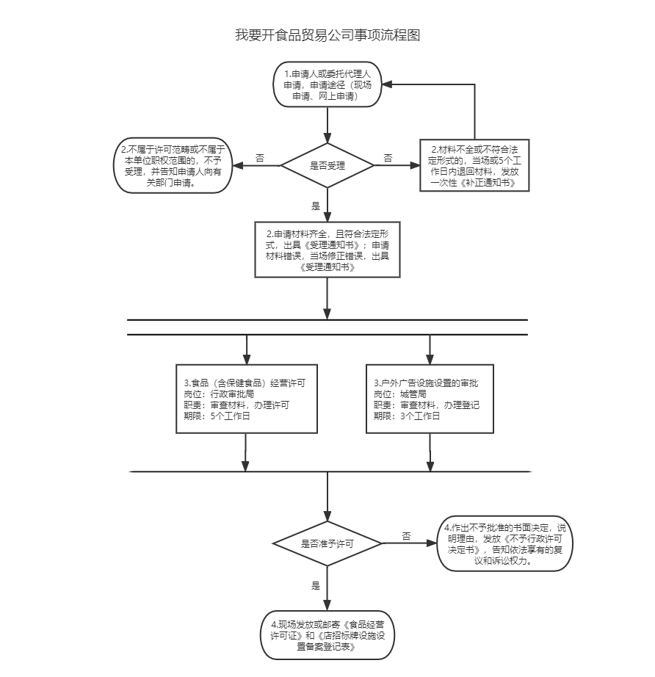

附件4：

赣榆区开海鲜电商店“一件事”

申请材料清单目录

|  |  |
| --- | --- |
| 通用材料 | 1.开海鲜电商店“一件事”综合申请表；  2.企业营业执照复印件；  3.委托代理人办理，法人授权委托书。 |
| 食品（含保健食品）经营许可 | 1.与食品经营活动相适应的主要设备设施布局等文件；  2.从事食品批发业务的经营企业应当提交食品安全自查、从业人员健康管理、进货查验记录、食品销售记录、食品安全事故处置方案等制度；  3.利用自动售货设备销售的，还应当提交每台设备的具体放置地点、备案编号的公示方法、食品安全风险管控方案等材料及目录；  4.经营特殊食品的，还应当提交与特殊食品经营相适应的专门区域或柜台、货架摆放示意图。 |
| 户外广告设施设置的审批（店招标牌设施设置备案） | 1.彩色实景效果图；  2.标牌内容与营业执照内容不一致的，提供代理、加盟、特许等材料；  3.房屋产权证明事项承诺告知书；  4.规范设置与安全信用承诺书。 |

附件5：

赣榆区开海鲜电商店“一件事”综合申请表

企业盖章： 申请日期： 年 月 日

|  |  |  |  |
| --- | --- | --- | --- |
| 基本情况 | | | |
| 经营者名称 |  | | |
| 统一社会信用代码 |  | | |
| 住所 |  | | |
| 经营场所 |  | | |
| 经济性质 | □有限责任公司 □股份有限公司 □分公司 | | |
| 法定代表人  （负责人） |  | 联系电话 |  |
| 申请事项 | □食品经营许可  □户外广告设施设置的审批 （店招标牌设施设置备案） | | |
| 食品经营许可 | | | |
| 主体业态 | □食品销售经营者  □食品批发配送商 □食品批发销售商 □食杂店 | | |
| 经营项目 | 1. □预包装食品销售  □预包装食品（含冷藏冷冻食品）销售  □预包装食品（不含冷藏冷冻食品）销售  2. □散装食品销售  □散装食品（含冷藏冷冻食品）销售  □散装食品（不含冷藏冷冻食品）销售 | | |
| 外设仓库 | □是  □冷 库地址：_______________________________________  □非冷库地址：_______________________________________  □否 | | |
| 网络经营 | □是  □自建网站网址：_____________________________________________  □通过第三方平台销售（填写平台名称及网店网址）：___________________________________________________________ □否 | | |
| 户外广告设施设置的审批 （店招标牌设施设置备案） | | | |
| 设置位置 |  | | |
| 设置规格 | 长×宽：  突出墙体：厚度与两侧齐平 | | |
| 设置类型 |  | | |
| 使用材料 |  | | |
| 彩色效果图 | 见附页 | | |
| 送达方式 | □ 申请人至窗口取件  □ EMS邮寄（邮资到付）  邮寄地址： | | |
| **申请人保证申明** | | | |
| 申请人承诺：  申请人承诺，本申请书中所填内容及所附资料均真实、合法、有效，复印文本均与原件一致。如有不实之处，本人（单位）愿负相应的法律责任，并承担由此产生的一切后果。  我知悉如此表中有故意填写的虚假信息，我取得的相应许可证书将被吊销。  我承诺将遵守《中华人民共和国食品安全法》、《店招标牌设施设置市容审核有关要求》要求，及其他与许可有关法规的规定。  法定代表人签字（盖章）： 委托代理人签字：  年 月 日 年 月 日 | | | |

附件6：

赣榆区开海鲜电商店“一件事”

联合现场踏勘办法

第一条 为贯彻落实省、市和区委、区政府深化“放管服”改革决策部署，加强现场踏勘的组织管理，规范现场踏勘的工作程序，提升行政审批备案运行效率，强化廉政风险防范，依据《中华人民共和国行政许可法》等法律法规以及《关于印发〈赣榆区2022年深化“一件事”暨“一业一证”改革实施方案〉的通知》（赣协调办〔2022〕1号）等文件要求，制定本办法。

第二条 本办法所称现场踏勘，是指法律、法规明确规定，对赣榆区域内开海鲜电商店“一件事”申请材料的真实性、合法性进一步予以查证和审核，在规定期限内安排联合现场踏勘，并将踏勘结果作为行政许可决定重要依据的行为。

第三条 以下事项的现场踏勘适用本规定。

1.食品经营许可（新开办企业）；

2.户外广告设施设置的审批（店招标牌设施设置备案）（按需办理）；

第四条 联合现场踏勘应当坚持“依法合规、程序科学、结论客观、预防风险”的原则。

第五条 由具体负责食品经营许可、店招标牌设施设置备案的相关部门工作人员成立联合现场踏勘工作组。根据职责分工，承担各自责任。

第六条 区行政审批局负责开海鲜电商店“一件事”的组织协调工作。

第七条 各相关部门应当依法安排工作人员开展相关踏勘工作。要采用多种培训形式增强现场踏勘人员的业务能力和执法水平，熟悉部门负责的事项现场踏勘规范，特别要掌握相关注意事项和强制否决项等内容。现场踏勘人员到达现场后，应主动亮明身份、说明来由，依照法律法规的要求进行现场踏勘。对于需要整改的，现场踏勘单位应当场书面提出整改意见。

第八条 现场踏勘人员现场踏勘时，既要依法依规、认真细致、实事求是，又要讲究方法、文明执法、热情服务，时刻注意维护自身形象，展示良好工作风貌。要严格遵守廉洁纪律，严禁借现场踏勘之机谋取私利、吃拿卡要、搞权钱交易。